ANATOMIA HUMANA
PRACTICO N 4
APARATO CIRCULATORIO Y GRANDES VASOS
ACTIVIDAD A REALIZAR:
El alumno debe: Consultar bibliografía recomendada por la catedra (Tortora- Derrickson) principios de anatomía humana y fisiología, videos, diapositivas y revistas científicas para realizar las actividades.
- Nombrar en el grafico las partes anatómicas del corazón, arterias y venas principales de la circulación sanguínea.

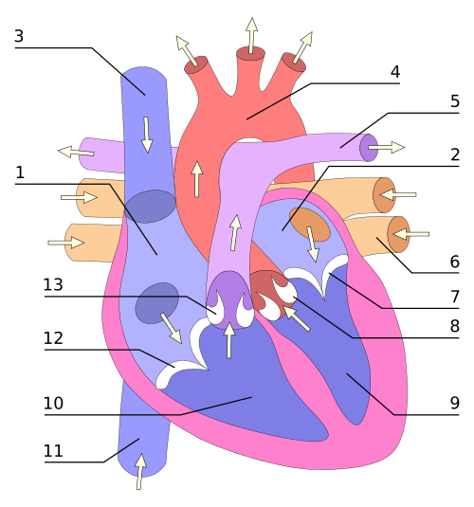

- Nombrar las venas y arterias del cuello y la cabeza.

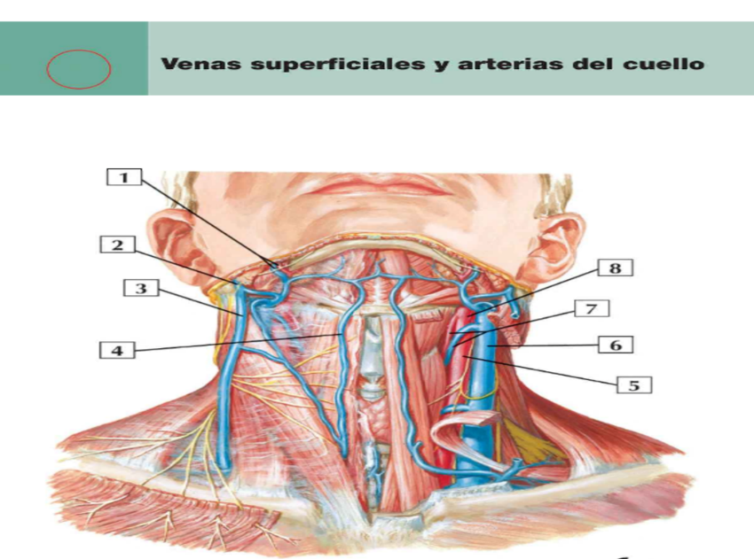
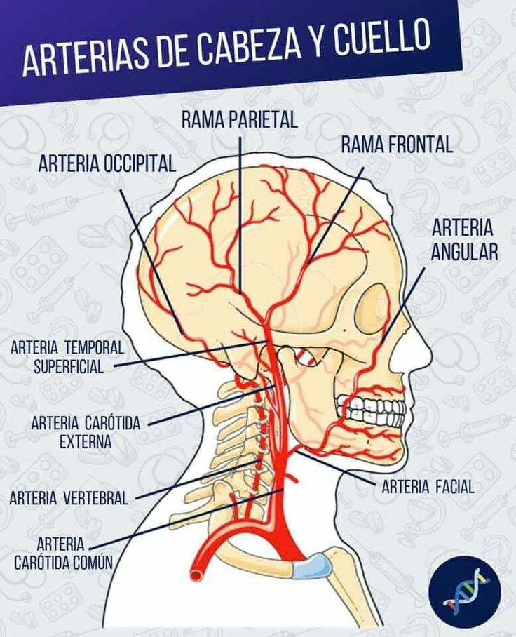
- Nombrar las venas y arterias del miembro superior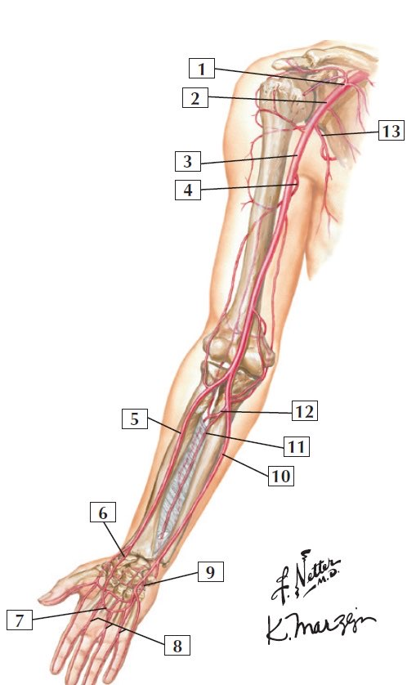

- Nombrar las principales arterias y venas de los miembros inferiores.
